Путин подписал поправки в антитеррористическое законодательство, ущемляющие свободу вероисповедания
РОССИЙСКАЯ ФЕДЕРАЦИЯ
08/07/2016
На прошлой неделе мы сообщали, что президент Владимир Путин должен принять окончательное решение о внесении поправок в антитеррористический закон, которые содержат немало положений явно антихристианской направленности. 3 июля президент Путин подписал закон. Протестантские христиане России опасаются, что новое законодательство будет применяться против них.
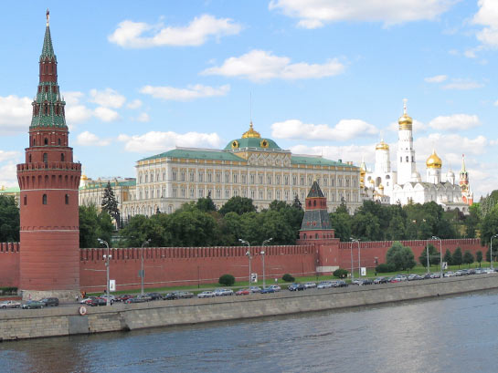
Московский Кремль, резиденция российских правителей на протяжении многих веков
Новый закон обязывает всех, кто желает поделиться с другими своими религиозными взглядами – даже если это случайная беседа – предварительно получить для этого разрешение от государства. Это касается даже сообщения другу с приглашением его в церковь. Собрания в частных домах для общения и молитвы разрешены только если на них не присутствуют неверующие.
Церкви будут нести ответственность за действия членов церкви. Так, например, если кто-то из членов церкви упомянет о своей вере в беседе с коллегой по работе, не только его оштрафуют (до 50,000 рублей), но накажут и церковь. Есть и другие ограничения, например, в области контактов церкви с иностранцами. В частности, человек, не имеющий российского гражданства и желающий посетить церковь, должен иметь рабочую визу, иначе ему грозит штраф и выдворение за пределы страны.

Фонд Варнава
barnabasfund.ru

